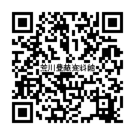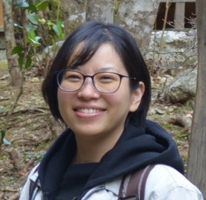

**岐阜県博物館協会　第１６４回公開講座**





〒509-0234　岐阜県可児市久々利柿下入会352番地　TEL・FAX：0574-64-1461

E-mail：[kyodorekisikan@city.kani.lg.jp](mailto:kyodorekisikan@city.kani.lg.jp) URL：http://www.city.kani.lg.jp/1003.htm

荒川豊蔵資料館

日時：令和3年**2**月**28**日(日)

　　　①13:00～②14:00～　各45分

**講師：山本 智子　氏(愛知県幸田町郷土資料館職員)**

場所：久々利地区センター　(可児郷土歴史館併設)

定員：各16名

**※定員を超えた場合、抽選となります**

参加費：無料

申し込み方法：電話、FAX、Eメールのいずれかで、氏名、住所、電話番号、希望の時間(①13:00～、②14:00～)をお伝えください。

申し込み先：可児郷土歴史館

　　　　　　TEL 0574-64-0211

　　　　　　FAX 0574-64-0238

　　　　　　E-mail kyodorekisikan@city.kani.lg.jp

応募期間：令和3年**1**月**5**日(火)～**1**月**31**日(日)

※画像はイメージです

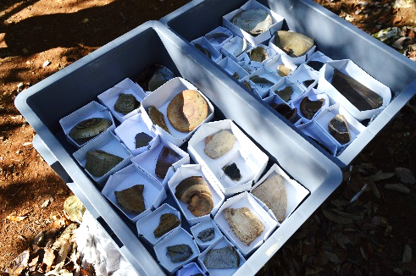

牟田洞古窯出土陶片や荒川豊蔵作品の陶片に触れ

ながら、陶片の見方や面白さを紹介します

志野陶片発見90年記念企画展「昭和の衝撃、甦る志野」関連講座

**やきもの講座**

**陶片に触れよう**